⚽ Schusskraftsensor mit dem micro:bit
In dieser Übung wollen wir mit dem micro:bit einen kleinen Schusskraftsensor bauen. Du kannst ihn aber genauso benutzen, um deine Schlagkraft im Tennis oder Tischtennis zu messen – ganz egal.
Unser Schusskraftsensor besteht aus dem micro:bit selbst und der zugehörigen Batteriebox. Vielleicht brauchst du auch noch etwas, um beides irgendwie an deinem Fuß zu befestigen. Oft reicht es aber aus, beides in deinem Schuh zu verstauen oder unter deine Schnürsenkeln zu stopfen. Die Mentoren werden dir gerne helfen.

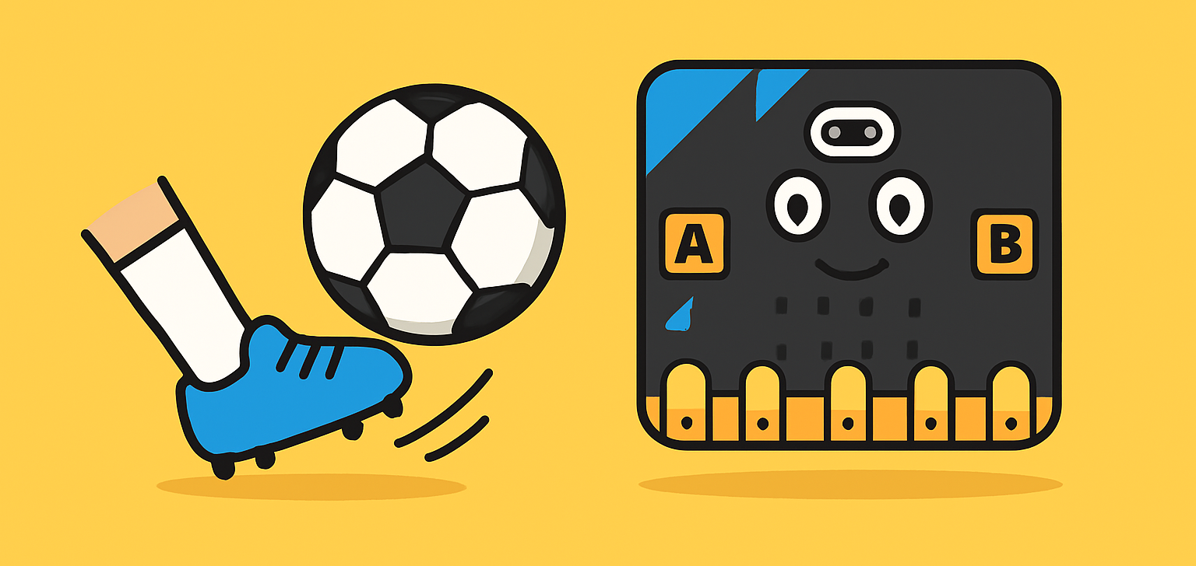

Teil 1 – Los geht’s!
Um unsere Schusskraft zu messen nutzen wir den im micro:bit enthaltenen Bewegungssensor. Zu Beginn müssen wir diesen erst einmal vorbereiten:
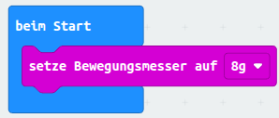

Der micro:bit soll dann alle 100 ms (also 10 mal in der Sekunde) die Sensordaten aufzeichnen. Wir benötigen hierzu eine Variable “schusskraft” welche die Daten des Bewegungsmessers aufnimmt. Für das Aufzeichnen der Daten benötigen wir die Erweiterung „datalogger“.

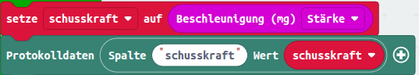

Füge außerdem noch einen Block hinzu welcher das so aufgezeichnete Protokoll löscht sobald du gleichzeitig die Knöpfe A + B auf dem micro:bit drückst.

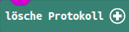

Fertig! Schnapp dir einen Ball, befestige den micro:bit an deinem Fuß und probiere dich an ein paar Pässen und Schüssen!



Teil 2 – Was hat der micro:bit aufgezeichnet?
Zurück am Computer kannst du den micro:bit wieder vom Fuß nehmen und an deinen Computer anschließen. Suche den micro:bit im Dateimanager, öffne die Datei MY_DATA.htm, und klicke auf „Visual Preview“. Du solltest ein Diagramm sehen, dass bei Pässen oder Schüssen kleinere oder größere Ausschläge anzeigt. Erkennst du deine Bewegungen wieder? Welche ungefähre Kraft hast du bei einfachen Pässen, welche bei Schüssen erreicht?
Wenn du das Experiment wiederholen möchtest, denke unbedingt daran vorher das Protokoll mit A + B zu löschen.
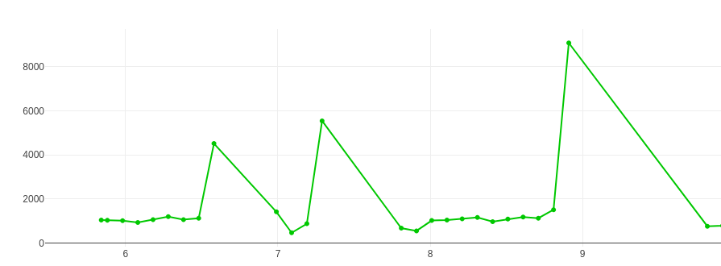

Teil 3 – Schalte das Aufzeichnen ein/aus
Wir wollen unseren Sensor jetzt weiter verbessern.
Wenn wir Knopf A drücken, soll die Aufzeichnung der Daten gestartet werden und wenn wir den Knopf wieder drücken, soll die Aufzeichnung wieder beendet werden. Um dies zu steuern brauchen wir eine neue Variable.
Die LED-Lampen des micro:bit sollen außerdem anzeigen, ob unsere Schüsse gerade aufgezeichnet werden oder nicht.
Probiere den micro:bit mit der neuen Funktion aus und schieße wieder ein paar Tore! Es ist eine gute Idee, vorab noch einmal das Protokoll mit A + B zu leeren.
Teil 4 – Schalte das Aufzeichnen ein/aus
Jetzt solltest du schon genug Daten aufgezeichnet haben und deine Schusskraft ganz gut einschätzen können.
Erweitere das Programm nun soweit, dass dieser deine Schüsse erkennt und mit den LED’s anzeigt, wie kräftig der letzte Schuss war. Du kannst hierzu beliebige Symbole oder auch Zahlen verwenden. Bei besonders starken Schüssen kann der micro:bit auch einen Ton oder eine ganze Melodie abspielen!

